|  |
| --- |
| Министерство науки и высшего образования РФ Федеральное государственное автономное образовательное учреждение высшего образования **«СИБИРСКИЙ ФЕДЕРАЛЬНЫЙ УНИВЕРСИТЕТ»** |
| Институт космических и информационных технологий |
| Кафедра вычислительной техники |

**РАЗРАБОТКА ТЕХНИЧЕСКОГО ЗАДАНИЯ**

Вариант №12

|  |  |  |  |  |  |  |
| --- | --- | --- | --- | --- | --- | --- |
| Преподаватель |  |  |  |  |  | Л.С. Артемьев |
|  |  |  |  |  | подпись, дата |  |
| Студент |  | КИ22-06Б, 032213011 |  |  | К.Ю. Михайлова |
|  |  | номер групп, зачетной книжки |  | подпись, дата |  |

Красноярск 2023

# **ЗАДАНИЕ**

Распределение дополнительных обязанностей. Кафедра вуза имеет штат сотрудников, каждый из которых получает определенный оклад. Каждый месяц возникает потребность в выполнении некоторой дополнительной работы, не входящей в круг основных обязанностей сотрудников. Для наведения порядка в этой сфере классифицированы все виды дополнительных работ и определена сумма оплаты по факту их выполнения. При возникновении дополнительной работы назначается ответственный, фиксируется дата начала. По факту окончания фиксируется дата и выплачивается дополнительная сумма к зарплате с учетом классификации. Необходимо учесть разделение сотрудников на преподавателей и учебно-вспомогательный персонал. Для первых нужно хранить сведения об ученой степени и ученом звании, для вторых – о должности. Некоторые работы являются трудоемкими и срочными, что требует привлечения к их выполнению нескольких сотрудников. Длительность работ различна. Нужно заранее планировать длительность работы и количество сотрудников, занятых для выполнения работы.

# **1 Разработка диаграмм прецедентов**

**1.1 Выявление ролей и функций**

На рисунке 1.1 приведена диаграмма прецедентов для каждой роли:

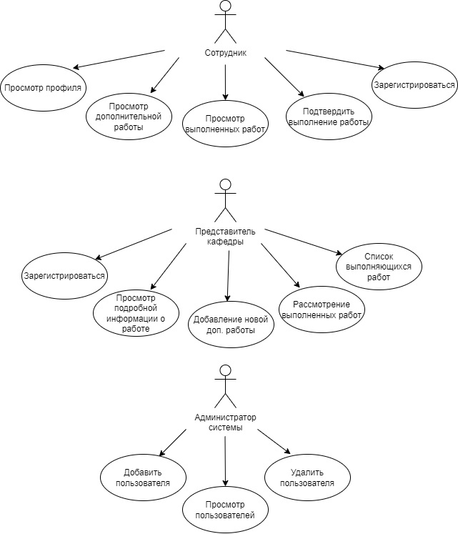Рисунок 1.1 – Диаграмма прецедентов

# **2 Разработка макетов интерфейса**

**2.1 Разработка окон авторизации**

На рисунке 2.1 показан макет окон авторизации:

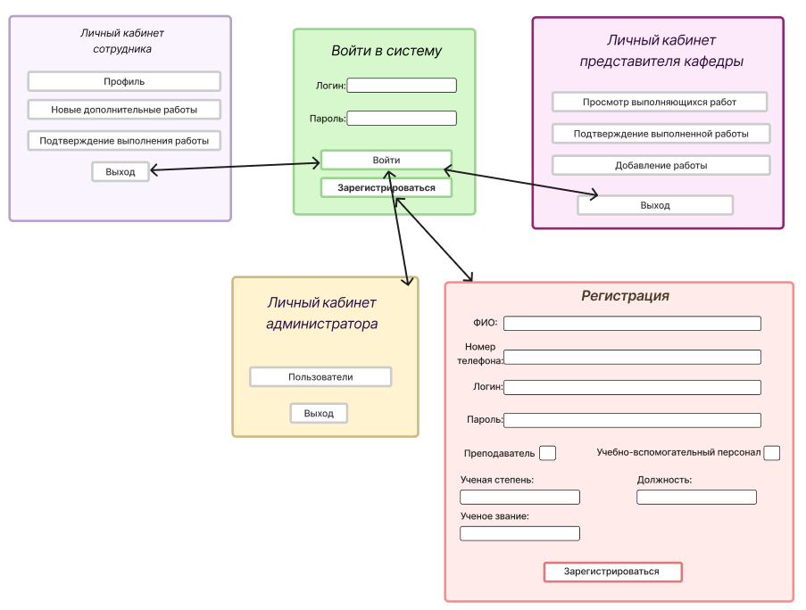

Рисунок 2.1 – Окно авторизации

При запуске программы открывается окно авторизации. Пользователь может ввести логин и пароль, если был заранее зарегистрирован, или же зарегистрироваться в системе. После авторизации пользователь переходит в один из трёх личных кабинетов: сотрудника, администратора или представителя кафедры.

### **2.2 Макет интерфейса администратора системы**

На рисунке 2.2 показан макет интерфейса администратора системы:

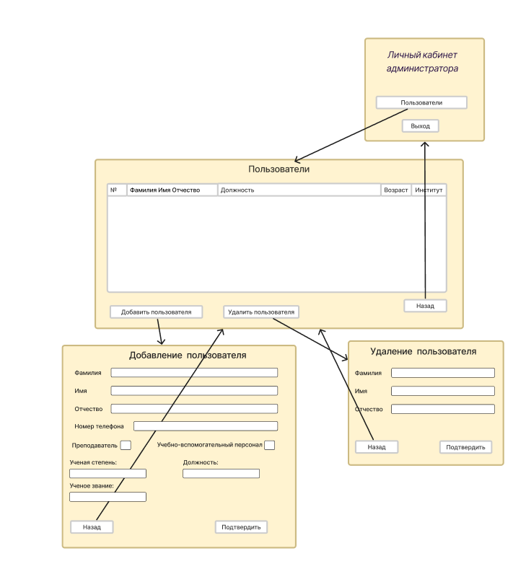

Рисунок 2.2 – Макет интерфейса администратора системы

Войдя в личный кабинет администратора системы, можно перейти к списку всех пользователей, а также добавить пользователя или удалить.

Находясь в окне “Пользователи”, нажав на кнопку “назад”, пользователь возвращается в окно “Личный кабинет администратора”. Нажав на кнопку “Добавить пользователя”, происходит переход в окно, где администратор может добавить нового пользователя. Нажав на кнопку “Удалить пользователя”, происходит переход в окно, где администратор может удалить пользователя.

### **2.3 Макет интерфейса сотрудника**

На рисунке 2.3 показан макет интерфейса сотрудника:

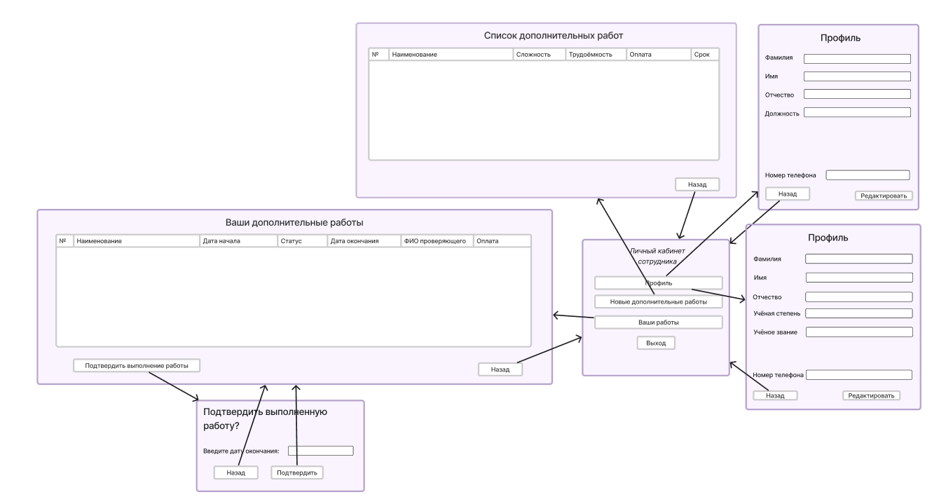

Рисунок 2.3 – Макет интерфейса сотрудника

Находясь в личном кабинете сотрудника, можно перейти в окно “Профиль”, где имеется вся необходимая информация о сотруднике, а также в данном окне есть кнопка “Редактировать”, нажав на неё сотрудник может отредактировать личную информацию. Также из личного кабинета сотрудника можно перейти в окно “Список дополнительных работ”, где сотрудник может увидеть список неначатых дополнительных работ, там указана информация о работе, а именно: наименование, сложность, трудоёмкость, последний срок сдачи работы и оплата. Ещё из личного кабинета сотрудника можно перейти в окно “Ваши дополнительные работы”, где находятся начатые сотрудником работы, также сотрудник может подтвердить выполнение работы (кликнув на соответствующую кнопку), в данном окне необходимо написать дату сдачи работы.

### **2.4 Макет интерфейса представителя кафедры**

На рисунке 2.4 показан макет интерфейса представителя кафедры:

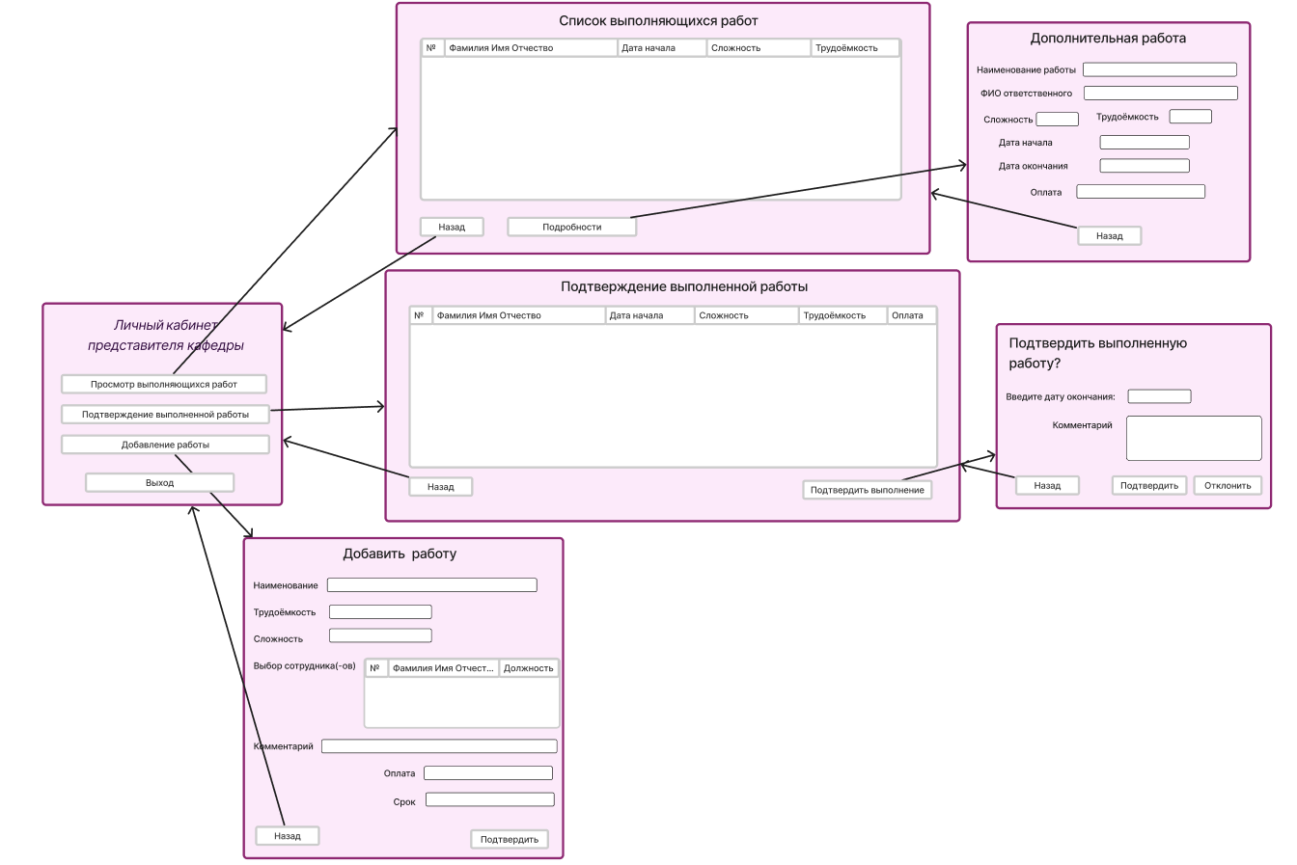

Рисунок 2.4 – Макет интерфейса представителя кафедры

Войдя в личный кабинет представителя кафедры, можно перейти к списку выполняющихся работ (кликнув на соответствующую кнопку). В открывшемся окне появится таблица, показывающая ФИО ответственного за выполнение работы, дату начала, сложность и трудоёмкость. Также можно посмотреть подробную информацию о работе, кликнув на кнопку “Подробности”. Представителя кафедры может оценить работу в окне “Подтверждение выполненной работы”, там указаны ФИО выполняющего, дата начала, сложность, трудоёмкость и оплата, при нажатии на кнопку “Подтвердить работу” представитель кафедры может подтвердить или отклонить выполненную работу, а также оставить комментарий. Представитель кафедры может добавить работу (при нажатии на соответствующую кнопку), там он должен указать: наименование работы, сложность, трудоёмкость, оплату и конечную дату, также он может назначить ответственного и оставить комментарий о работе.

**Прецеденты**

**Название прецедента:** авторизация

**Действующее лицо:** сотрудник, администратор системы, представитель кафедры

**Цель:** вход пользователя в систему, с предоставлением возможностей соответствующих роли

**Предусловие:** пользователь должен быть зарегистрирован, открыто окно “Авторизация”

Основной сценарий:

1. Ввод логина и пароля.
2. Нажать кнопку “Вход”.

**Постусловия:**

Если пользователь не был зарегистрирован или данные некорректны:

появляется предупреждение об ошибке с текстом “Пользователь не зарегистрирован”.  
Иначе, пользователь авторизован.

**Прецедент:** зарегистрироваться

**Действующее лицо:** сотрудник, представитель кафедры

**Цель:** регистрация пользователя с предоставлением возможности авторизации

**Предусловие:**

Основной сценарий:

1. Пользователь нажимает кнопку “Зарегистрироваться” в окне авторизации

2. Открывается окно регистрации

3. Пользователь вводит данные и нажимает кнопку “Подтвердить”

**Постусловия:**

Если пользователь нажимает кнопку “Отмена”:

возврат к окну авторизации.

Иначе, пользователь зарегистрирован.

**Название прецедента:** просмотреть список выполняющихся работ

**Роль:** представитель кафедры

**Цель сценария:** просмотреть выполняющиеся работы

**Предусловия:** открыто «Личный кабинет представителя кафедры»

Основной сценарий:

1. Нажать на вкладку «Просмотр выполняющихся работ»
2. В окне «Просмотр выполняющихся работ» можно просмотреть работы в стадии выполнения.

**Постусловия:** открыто окно просмотра выполняющихся работ

**Название прецедента:** просмотреть подробности работе

**Роль:** представитель кафедры

**Цель сценария:** просмотреть подробности работы

**Предусловия:** открыто «Личный кабинет представителя кафедры»

Основной сценарий:

1. Нажать на вкладку «Просмотр выполняющихся работ»
2. В окне «Просмотр выполняющихся работ» можно просмотреть работы в стадии выполнения.

**Постусловия:** открыто окно просмотра выполняющихся работ

**Название прецедента:** подтверждение выполненных работ

**Роль:** представитель кафедры

**Цель сценария:** подтвердить выполненные работы

**Предусловия:** открыто окно «Подтверждение выполненной работы»

Основной сценарий:

1. Нажать на вкладку «Подтверждение выполненной работы»
2. В окне «Подтверждение выполненной работы» можно просмотреть все выполненные работы.
3. Подтвердить, правильность выполнения работы сотрудником, в противном случае не принять его работу, нажав на кнопку «Отклонить»
4. Написать комментарий, как к правильно выполненной, так и к неправильно выполненной работе.

**Постусловия:** дополнительная работа подтверждена.

**Название прецедента:** подтвердить выполнение работы

**Роль:** сотрудник

**Цель сценария:** подтвердить выполнение работы

**Предусловия:** открыто окно “Подтвердить выполнение работы”

Основной сценарий:

1. Нажать на вкладку “Подтверждение дополнительной работы”
2. В окне “Ваши дополнительные работы” можно просмотреть все выполненные работы.
3. Подтвердить выполнение работы, нажав на кнопку “Подтвердить ”

**Постусловия:** подтверждено выполнение работы.

**Название прецедента:** добавить дополнительную работу

**Роль:** представитель кафедры

**Цель сценария:** добавить дополнительную работу

**Предусловия:** открыто окно “Личный кабинет представителя кафедры”

Основной сценарий:

1. Нажать на вкладку “Добавление работы”
2. В “Добавить работу” можно добавить новую дополнительную работу.
3. Ввести наименования, сложность и трудоёмкость дополнительной работы.
4. Выбрать сотрудников (количество зависит от значения сложности и трудоёмкости).
5. Написать сумму, которую получат за выполнения работы.
6. Написать комментарий к работе.
7. Указать срок сдачи работы.
8. Отправить дополнительную работу.

**Постусловия:** добавлена новая работа.

**Прецедент:** просмотр профиля

**Действующее лицо:** сотрудник

**Цель:** просмотр

**Предусловие:** быть авторизованным как преподаватель или учебно-вспомогательный персонал

Основной сценарий:

После авторизации сотрудник находится в окне “Личный кабинет”, переходит в окно “Профиль”, нажав на соответствующую кнопку

**Постусловия:** открыто окно “Профиль”.

**Прецедент:** просмотр списка неначатых дополнительных работ

**Действующее лицо:** сотрудник

**Цель:** просмотр

**Предусловие:** быть авторизованным как преподаватель или учебно-вспомогательный персонал

Основной сценарий:

После авторизации сотрудник находится в окне “Личный кабинет”, переходит в окно “Новые дополнительные работы”, нажав на соответствующую кнопку

**Постусловия:** просмотр новых дополнительных работ.

**Прецедент:** просмотр списка, начатых вами, дополнительных работ

**Действующее лицо:** сотрудник

**Цель:** просмотр

**Предусловие:** быть авторизованным как преподаватель или учебно-вспомогательный персонал

Основной сценарий:

После авторизации сотрудник находится в окне “Личный кабинет”, переходит в окно “Ваши работы”, нажав на соответствующую кнопку

**Постусловия:** просмотр ваших дополнительных работ.

**Прецедент:** редактировать профиль

**Действующее лицо:** сотрудник

**Цель:** отредактировать информацию во вкладке “Профиль”

**Предусловие:** быть авторизованным как преподаватель или учебно-вспомогательный персонал

Основной сценарий:

Находясь в окне “Профиль”, нажав на кнопку “Редактировать”, пользователь может отредактировать личную информацию.

**Постусловия:** открыто окно редактирования профиля.

**Прецедент:** просмотр списка пользователей

**Действующее лицо:** администратор системы

**Цель:** просмотр

**Предусловие:** быть авторизованным как администратор

Основной сценарий:

1. После авторизации администратор переходит к списку сотрудников

2. Администратор закрывает окно и выходит из приложения

**Постусловия:** открыто окно “Пользователи”.

**Описание формата данных**

Все данные будут храниться в файлах в формате csv.

Потребуются файлы для хранения информации о сотрудниках:

* Teachers.csv
* TrainingDepartment.csv

Потребуются файлы для хранения информации о дополнительных работах:

* VerifiedWork.csv
* UnverifiedWork.csv

**Информация о сотрудниках**

В “Teachers.csv” будет содержаться информация о преподавателях.

ID, Фамилия, Имя, Отчество, Учёная степень, Учёное звание, Флаг на выполнение работы

В таблице 1 представлено описание форматов полей.

Таблица 1 - Описание форматов полей

|  |  |
| --- | --- |
| **Поле** | **Тип** |
| Фамилия, имя, отчество | Строковые |
| Id | Числовой (>0) |
| Учёная степень | Строковый |
| Учёное звание | Строковый |
| Флаг на выполнение работы | “1” или “0” |

В “ TrainingDepartment.csv ” будет содержаться информация о учебно-воспитательном отделе.

ID, Фамилия, Имя, Отчество, Должность, Флаг на выполнение работы

В таблице 2 представлено описание форматов полей.

Таблица 2 - Описание форматов полей

|  |  |
| --- | --- |
| **Поле** | **Тип** |
| Фамилия, имя, отчество | Строковые |
| Id | Числовой (>0) |
| Учёная степень | Строковый |
| Учёное звание | Строковый |
| Флаг | “1” или “0” |

**Информация о работах**

В “ VerifiedWork.csv” будет содержаться информация о проверенных работах.

В “ UnverifiedWork.csv” будет содержаться информация о непроверенных работах.

Id сотрудника, Фамилия, Имя, Отчество, Сложность, Трудоёмкость, Дата начала, Дата окончания, Сумма оплаты.

В таблице 3 представлено описание форматов полей.

Таблица 3 - Описание форматов полей

|  |  |
| --- | --- |
| **Поле** | **Тип** |
| Id | Численный (>0) |
| Фамилия, имя, отчество | Строковый |
| Сложность | Числовой (> 0) |
| Трудоёмкость | Числовой (>0) |
| Дата начала | Дата дд-мм-гггг |
| Дата окончания | Дата дд-мм-гггг |